优速YouSpeed数据监控
用户手册

软件概述

产品介绍
优速YouSpeed数据监控前端客户端是一款专业的Java应用性能监控工具，基于Vue.js框架开发，提供实时的Java虚拟机监控、线程分析、内存管理、垃圾回收监控等功能。本软件可以帮助开发人员和系统管理员深入了解Java应用的运行状态，及时发现并解决性能问题。

主要功能
功能点 | 概述 | 功能描述
动态测试功能 | 实时监控Java应用的运行时行为，帮助发现性能瓶颈、资源泄漏等。 | 数据采集：CPU、内存、GC、线程等采样；方法执行监控：热点方法、火焰图展示；
数据库调用瓶颈分析 | 用于分析Java应用的数据库交互性能，识别瓶颈并优化数据库操作。 | - 执行时间分析：慢查询识别；；
RMI调用链分析 | 分析远程调用的时延、序列化问题及网络延迟，帮助诊断分布式系统中的性能瓶颈。 | 1.远程调用跟踪：RMI请求时延分析；  2.序列化性能分析：序列化时延检测。
内存泄漏检测 | 检测Java应用中的内存泄漏，提供泄漏路径与泄漏对象的定位，防止内存泄漏引起的性能问题。 | 内存对象追踪：长驻内存对象识别；  GCRoot路径分析：定位泄漏对象的根源；
多线程分析 | 监控Java应用中的线程生命周期、死锁、锁竞争等并发问题，帮助优化并发处理性能。 | 线程状态监控：实时线程状态变化；锁竞争检测：分析锁持有时间与等待时间；  死锁检测：自动检测死锁并标记问题线程。

系统要求
环境要求 | 基础环境 | 推荐环境
操作系统 | Windows7/Windows10/Windows11 | Windows7/Windows10/Windows11
软件环境 | JDK11 | JDK11
CPU | 4vCPU及以上  2.0GHZ及以上 | 8vCPU及以上  2.5GHZ及以上
内存 | 8G | 16G
硬盘 | 100GB | 500GB

许可证信息
本软件受版权法保护，版权归申请人所有。未经授权不得复制、分发或修改本软件。
使用本软件需要遵守相应的许可协议条款。

安装与配置

客户端安装
- Windows系统：
1.下载优速YouSpeed-setup.exe安装包
2.双击安装包，按照安装向导完成安装
3.安装完成后，在开始菜单或桌面找到优速YouSpeed图标启动应用
- macOS系统：
1.下载优速YouSpeed.dmg镜像文件
2.双击打开镜像文件
3.将优速YouSpeed应用拖拽到Applications文件夹
4.在Launchpad中找到应用并启动
- Linux系统：
1.下载优速YouSpeed.AppImage文件
2.给文件添加可执行权限：chmod+x优速YouSpeed.AppImage

首次启动配置
首次启动优速YouSpeed时，需要进行基本配置：
步骤1：检查服务连接，启动后系统会自动检测后端监控服务的连接状态。如果连接失败，请检查服务地址配置是否正确。
步骤2：验证功能，在主界面中验证以下功能是否正常：，进程列表是否可以正常加载，监控图表是否能正常显示，各个功能模块是否可以正常切换

功能详解

概览功能
概览页面是用户进入系统后看到的第一个界面，提供系统整体运行状况的汇总信息：
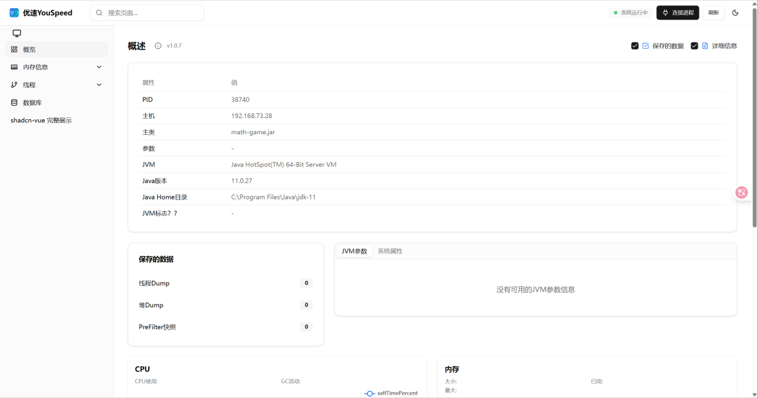
1.软件概览
在概览页面中，您可以看到当前应用的基本信息。包括PID（进程ID）、主机（IP地址）、主程序（运行的Java程序文件），以及JVM和Java版本的信息。此页面为您提供了关于当前运行的Java程序和环境的基本数据，帮助您进行初步的诊断与配置检查。
2.JVM和Java版本信息
此部分展示了Java虚拟机（JVM）和Java版本的详细信息。例如，您可以看到JVM类型（如JavaHotSpot64-bitServerVM），以及Java版本和JavaHome目录（即JDK安装路径）。这对于了解当前Java环境的版本与配置至关重要，特别是在进行性能调优时。
3.内存管理配置
在内存管理部分，您可以看到不同的内存模块配置，如堆内存（HeapDump）、非堆内存（Non-HeapDump），以及预过滤器（PreFilter）。这些配置项能够帮助您分析和调节应用程序的内存使用，进行内存泄漏检测或优化。
4.CPU信息
此部分显示了应用程序的CPU使用情况。您可以看到当前CPU的使用率，以及与GC（垃圾回收）相关的时间百分比。这对监测程序在CPU上的性能瓶颈非常有帮助，特别是当您在调试性能问题时，可以追踪GC活动的影响。
5.当前内容状态
最后，内容状态部分显示了当前应用程序的状态信息，如程序是否处于运行状态，是否已经执行完毕等。在这里，您可以查看到应用是否正常运行，以及任何可能的异常或提示信息，方便您进行后续操作。

添加进程功能
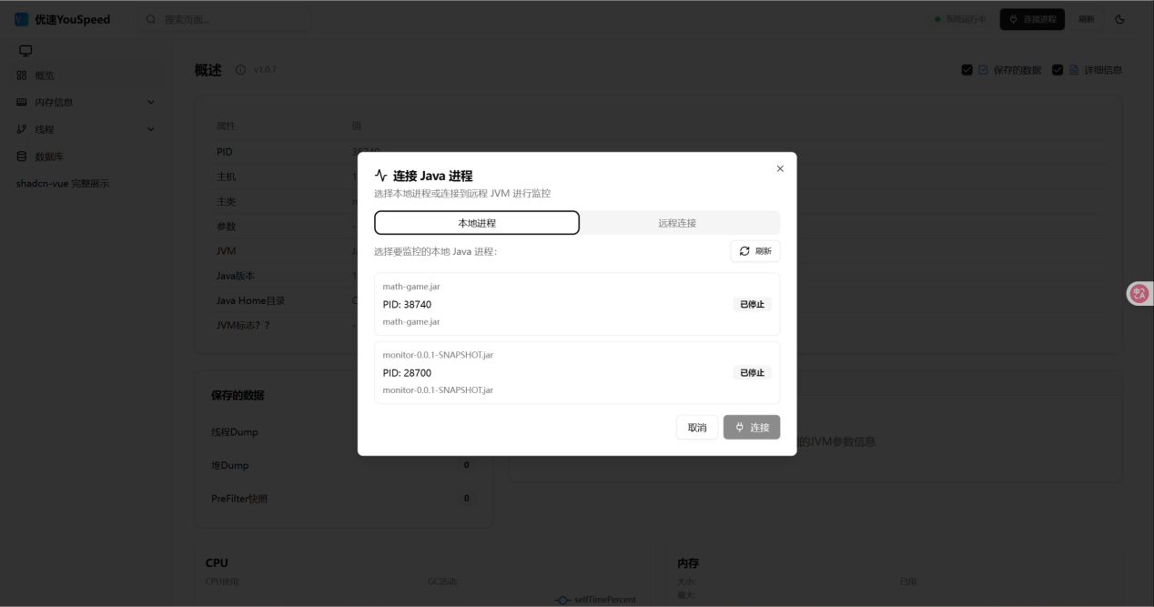
1.打开选择Java进程界面
在界面中，您可以看到一个对话框，允许您选择要连接的Java进程。此功能用于连接当前正在运行的JVM进程，以便进行实时监控与性能分析。
2.输入要连接的Java进程名称
在“选择Java进程”输入框中，您可以输入JVM进程名称或进程ID（PID）。系统会自动列出与输入匹配的所有Java进程。您可以根据进程名或PID选择要连接的进程。
3.显示已运行的Java进程
在下方的列表中，您可以看到当前正在运行的Java进程，包括每个进程的：
进程名称（如math-game.jar）
PID（进程ID），例如：38740。
状态，显示该进程是否正在运行。
例如，您可以看到有多个进程如monitor-001-1-SNAPSHOT.jar，并且标明了它们的PID和状态（例如已启动或已停止）。
4.选择进程并连接
在进程列表中找到您想要连接的Java进程。
选择目标进程后，点击“连接”按钮，即可开始与该Java进程进行连接，进行内存监控、线程监控等性能分析。
5.启动连接后的操作
一旦连接成功，您可以开始对目标Java进程进行详细的性能分析，包括内存使用、垃圾回收、线程监控等，以便优化应用性能和解决潜在的性能瓶颈。

内存监控功能
内存监控是优速YouSpeed的核心功能之一，提供了全面的内存分析能力：
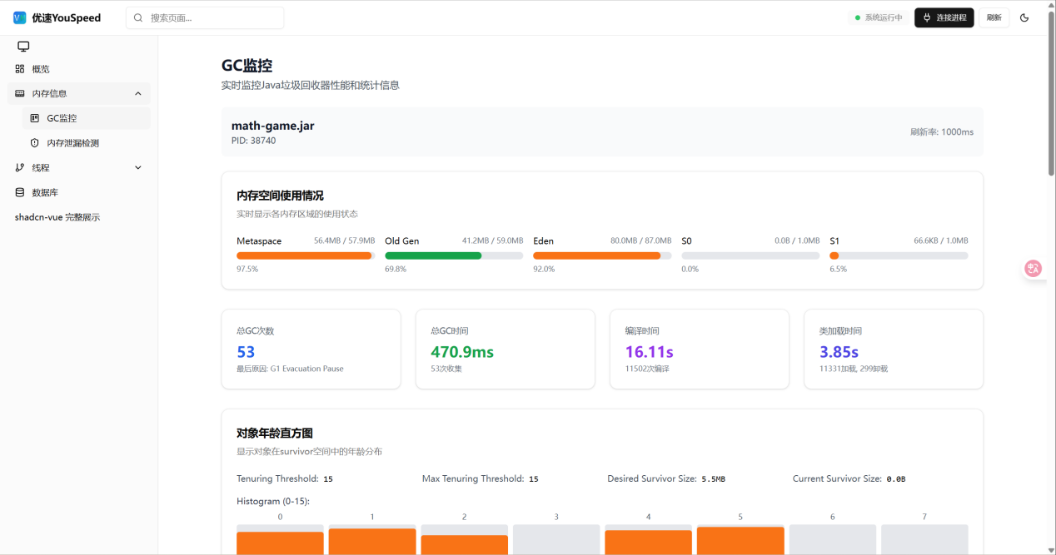
1.GC控制面板概述
在GC监控页面，您可以实时监控应用程序的垃圾回收情况，帮助您了解内存的使用状况以及垃圾回收的频率和时间。该页面提供了内存空间使用情况、总GC时间、分类耗时和年龄图等关键指标。
2.内存空间使用情况
此部分展示了Metaspace、OldGen、Eden和S1等内存区域的使用情况：
Metaspace：显示元空间的使用情况（用于存储类信息）。
OldGen：显示老年代的内存使用情况。
Eden：显示Eden区域的内存使用情况，通常用来存储新创建的对象。
S1：显示Survivor1区域的使用情况，存储经过几次GC后仍然存活的对象。
每个区域的内存使用率以图形方式呈现，通过不同的颜色和进度条显示当前使用情况，帮助您快速识别哪些内存区域可能存在压力。
3.总GC数量与时间
在该部分，您可以看到总GC数量和总GC时间。
总GC数量：表示系统执行的GC次数，本例中为53次。
总GC时间：表示垃圾回收占用的总时间，本例中为470.9ms。
这些数据帮助您了解系统垃圾回收的频繁程度和效率，优化垃圾回收过程。
4.编译时间
该区域显示了编译时间（例如16.11s）。它表示JVM编译字节码的时间，反映了应用启动过程中的性能情况。高编译时间可能表明存在启动性能瓶颈。
5.类加载与GC类型
在该部分，您可以看到类加载时间（例如3.85s）和GC类型（如G1EvacuationPause）。这些信息帮助您了解类的加载过程以及不同类型的垃圾回收操作。
6.对象年龄图
该图展示了对象在Survivor区域中的年龄分布，帮助您了解哪些对象经过多次GC后仍然存活。它通过TenuringThreshold（对象存活阈值）和MaxTenuringThreshold（最大存活阈值）来对存活对象进行分类。通过这些指标，您可以优化JVM内存管理，调整SurvivorSize（Survivor区域大小）和DesiredSurvivorSize（期望的Survivor区域大小）。
7.监控周期与刷新率
页面右上角显示了刷新率，如本例中的“1000ms”，表示数据每秒刷新一次。您可以通过设置不同的刷新间隔，调整监控的实时性和性能。

线程监控功能
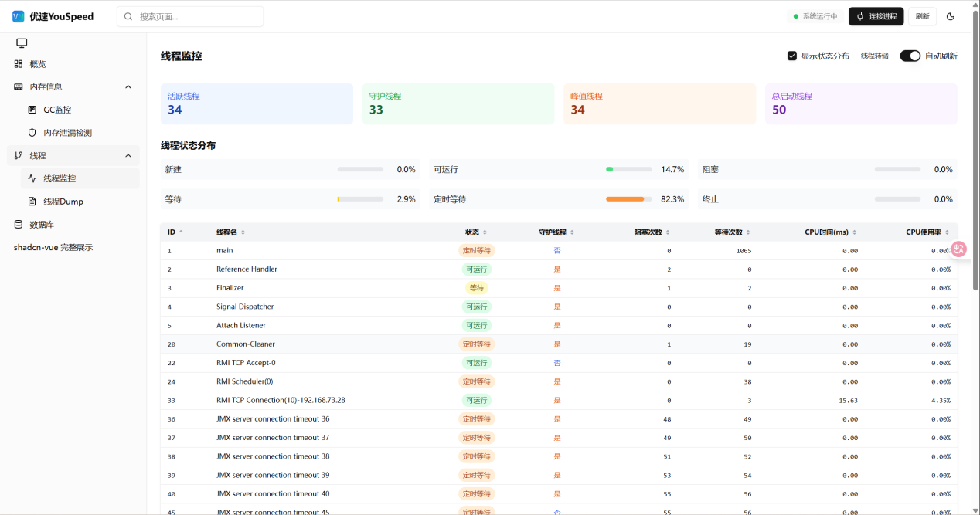
1.线程状态概览
在线程监控页面顶部，您可以看到整体的线程统计信息，包括：
线程总数：当前活跃的线程总数（例如：34线程）。
可运行线程数：当前处于可运行状态的线程数（例如：33线程）。
等待线程数：当前处于等待状态的线程数（例如：34线程）。
阻塞线程数：当前处于阻塞状态的线程数（例如：50线程）。
这些数据帮助您快速了解当前应用程序中线程的分布与状态，便于进行性能优化和故障排查。
2.线程分布状态
下方的表格显示了详细的线程信息，包括：
线程名称：每个线程的标识名称（例如ReferenceHandler、Finalizer等），这些名称代表不同类型的线程，通常与JVM内部处理相关。
线程状态：显示线程当前的状态（例如：可运行、等待、阻塞等）。
线程优先级：每个线程的优先级，显示线程的调度优先级。
CPU使用率：该列显示线程所消耗的CPU时间占比，帮助分析哪个线程对CPU资源消耗较大。
3.线程分类与详细信息
表格的列还展示了每个线程的更详细信息：
状态：如“可运行”、“等待”等。
线程名：对应的线程名称。
CPU使用率：显示线程对CPU的占用情况（例如：0.0%）。
内存消耗：显示该线程的内存消耗情况。
等待时间：如果线程在等待中，显示等待的时间。
这些信息有助于深入分析每个线程的行为，特别是在性能瓶颈或死锁分析时。
4.线程性能分析
在页面右侧的图表部分，您可以查看线程的CPU使用率和内存使用，这些数据可以帮助您识别是否有线程存在过高的资源消耗问题。
CPU使用率：帮助您分析是否有某些线程在短时间内过度消耗CPU资源。
内存消耗：查看每个线程的内存使用情况，有助于检测内存泄漏或异常内存消耗。
5.操作建议
如果线程数过多且某些线程处于“等待”或“阻塞”状态，建议检查是否存在线程死锁或资源竞争问题。
对于CPU使用率过高的线程，可以进一步分析该线程的具体功能，检查是否存在性能优化空间。

RMI性能分析
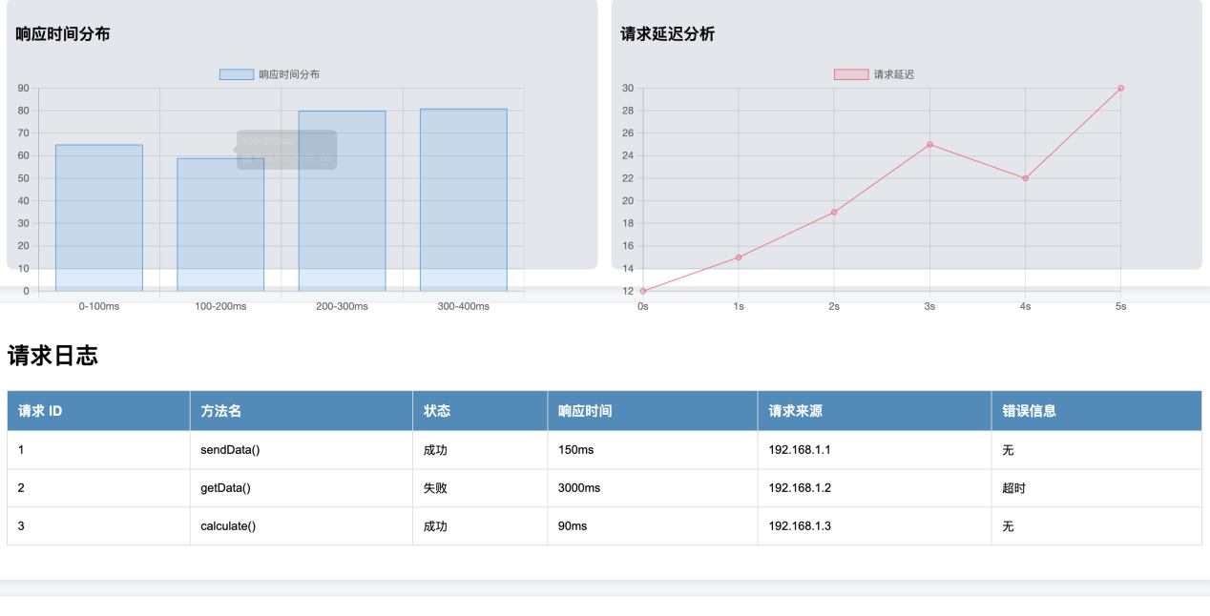
远程方法调用（RMI）允许Java程序在不同的虚拟机（JVM）之间进行通信。RMI性能分析手册旨在帮助开发人员了解如何监控和优化基于RMI的远程调用，以提高应用程序的性能。通过监控RMI的响应时间、调用次数、失败率以及性能瓶颈，您可以发现并解决可能影响系统响应速度和资源利用的问题。
- RMI性能分析页面概述
RMI性能分析页面提供了多个监控模块，用于跟踪远程方法调用的性能。这些模块包括：RMI请求统计：显示请求的数量、成功和失败的比例。
响应时间分析：展示RMI请求的响应时间分布。失败原因分析：分析RMI请求失败的原因。调用堆栈跟踪：查看每个远程方法调用的堆栈跟踪信息，帮助定位性能瓶颈。性能瓶颈分析：提供对RMI请求的性能瓶颈分析和优化建议。
- 页面功能模块说明
显示当前监控会话中的RMI请求总数、成功请求数、失败请求数和平均响应时间。提供一目了然的RMI请求概览，帮助您了解整体性能情况。
进入RMI性能分析页面后，第一眼可以看到概览数据。数据自动从系统中采集，更新频率可以自定义。
- RMI请求统计
显示所有RMI请求的统计信息，包括请求的总数、成功请求数和失败请求数，并计算失败率。请求失败率可以帮助您快速识别系统的稳定性问题。
在请求统计部分，您可以查看总请求数量以及成功与失败的比例。若失败率过高，请检查超时、网络连接问题或服务器资源限制等因素。
- 响应时间分析
通过图表（如柱状图、折线图或饼图）显示RMI请求的响应时间分布。重点展示每个时间段内的请求数量，帮助识别哪些时间段请求的响应较慢。
查看响应时间的分布情况，观察在高峰期是否有大量请求响应时间过长。如果是，您需要检查是否存在负载过重、网络延迟或服务器性能瓶颈。
响应时间分析图表：X轴：响应时间区间（如0-100ms、100-200ms等）。Y轴：每个响应时间区间内的请求数量。提供平均响应时间、最大响应时间等关键性能指标。

数据库性能分析分析
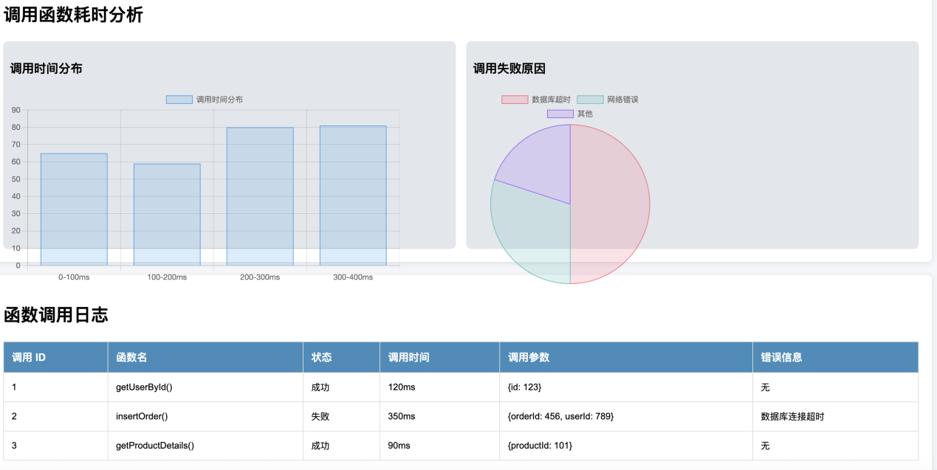
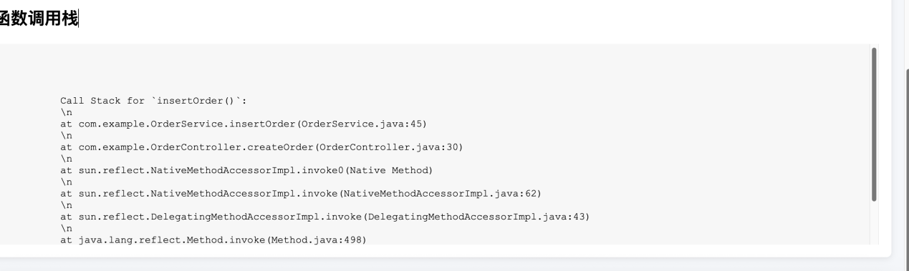
1.概览部分
概览部分提供了当前数据库函数调用的基本统计数据，帮助用户快速了解系统的总体运行状况。
总调用次数：显示所有数据库函数调用的总次数。
成功调用数：显示成功执行的数据库函数调用数量。
失败调用数：显示由于错误或其他原因导致的失败调用次数。
平均调用时间：展示所有数据库函数调用的平均响应时间（单位：毫秒）。
2.调用函数耗时分析
此部分展示了数据库函数调用的时间分布和调用失败的原因，帮助用户分析性能瓶颈和失败原因。
调用时间分布：
通过柱状图展示了数据库函数调用时间的分布情况。例如，您可以查看大部分调用是在0-100ms之间完成，还是大部分时间都消耗在更长的时间段内。
X轴：表示调用时间的范围（例如：0-100ms，100-200ms，200-300ms等）。
Y轴：表示每个时间范围内的函数调用数量。
调用失败原因：
通过饼图展示了导致函数调用失败的主要原因，例如数据库超时、网络错误或其他问题。
每种失败原因所占的比例可以帮助用户定位潜在问题，例如数据库性能瓶颈或网络不稳定。
3.函数调用日志
日志表格部分详细列出了所有函数的调用信息，帮助用户追踪每个函数的执行过程。
调用ID：每个函数调用的唯一标识符。
函数名：显示被调用的数据库函数的名称（如getUserById()、insertOrder()等）。
状态：展示该调用是成功还是失败。
调用时间：显示该函数调用的执行时间（单位：毫秒）。
调用参数：列出调用该函数时所传递的参数。
错误信息：如果函数调用失败，展示错误的详细信息（如超时、数据库连接错误等）。
4.性能瓶颈分析
性能瓶颈分析部分提供对数据库函数调用性能的总结，分析性能瓶颈的根本原因，并提出优化建议。
瓶颈分析：例如，某些函数的执行时间过长，可能是由于数据库连接池配置不足或查询未优化导致的。
推荐优化：系统会提供一些改进方案，例如增加连接池大小、优化查询语句或增加数据库服务器的硬件资源。
5.调用栈分析
调用栈部分展示了当调用函数执行时的函数调用路径，用于帮助开发人员深入了解代码中每个函数的执行流程。
调用栈：展示了函数调用过程中的堆栈信息，例如insertOrder()函数是如何通过OrderService和OrderController等调用的。开发人员可以根据调用栈信息找出可能的性能瓶颈和潜在的代码问题。

